【实验目的】

1.通过光电效应实验了解光的量子性。

2.测量光电管的弱电流特性，找出不同光频率下的截止电压。

3.验证爱因斯坦方程，并由此求出普朗克常数。

【实验原理】（原理概述，电学。光学原理图，计算公式）

当光照射在物体上时，光的能量仅部分地以热的形式为物体所吸收，而另一部分则转换为物体中某些电子的动能，使这些电子逸出物体表面。这种现象称为光电效应。光电效应显示出光的粒子性，所以深入观察光电效应现象，对认识光的本性具有极其重要的意义。

1905年爱因斯坦为了解释光电效应现象而提出了“光量子”假说，即频率为*ν*的光子其能量为*hν*。当电子吸收了光子能量之后，一部分消耗于电子的逸出功w，另一部分转换为电子的动能 $\frac{1}{2}mv^{2}$，即

$$\frac{1}{2}mv^{2}=hv-w$$

1.实验原理与电路

光电效应的实验装置如图所示，其中GD为光电管，K为光电管阴极，A为光电管阳极，为微电流计，为电压表，E为电源，R为滑线式电位器，调节R可以得到实验所需的加速电位差UAK，单色光从汞类光谱中用干涉滤光片滤得，其波长分别为365.0nm，404.7nm，435.8nm，546.1nm，577.0nm。由于阳极和阴极是断路的，无光照射阴极时，中无电流流过。用光照射阴极时，由于阴极释放出电子而形成阴极光电流（简称阴极电流）。加速电位差UAK越大，阴极电流越大；UAK增加到一定量值后，阴极电流不再增大而达到饱和值IH；IH的大小和照射光的强度成正比。当加速电位差UAK变成负值是，阴极电流迅速减小；直到UAK负到一定量值时，阴极电流变为“0”，对应的电位差称为遏止电位差，用Ua专门表示。|Ua|的大小与光的强度无关，而是随照射频率v的增大而增大。

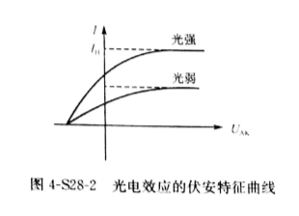 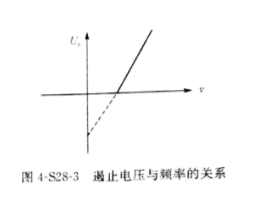

从上述实验现象可以看到：

1. 饱和电流的大小与光的强度成正比。
2. 光电子从阴极逸出时具有初动能，其最大值等于它的反抗电场力所做的功。即 $\frac{1}{2}mv^{2}=eU_{n}$，因为 $U_{n}∝v$,所以初动能的大小与光的强度无关，只随光的频率增大而增大。 $U_{n}∝v$ 的关系根据爱因斯坦公式可用下式表示，即

$$U_{a}=\frac{h}{e}v-\frac{w}{e}$$

实验时用不同频率的单色光照射阴极，测出相应的遏止电位差，然后作出Ua~v图。至于实际工作中如何正确地决定遏止电位差，随使用的光电管而异。

2.遏止电位差的确定

如果所用的光电管对可见光较灵敏，暗电流很小，阳极包围着阴极，即使加速电位差为负，以你发射的光电子大部分仍射到阳极；阳极的逸出功又足够高，可见光照射时不会发射光电子，则其电流特性曲线如图所示。图中电流为零时的电位就是遏止电位差Ua.

但在光电管制造过程中，工艺上很难做到阳极不被阴极材料所污染；这种污染在光电管使用过程中会日趋严重。污染后的阳极逸出功降低，从阴极来的散射光照到它时，会发射出光电子而形成阳极光电流。实验测得的电流特性曲线，是阳极光电流和阴极光电流迭加的结果，如图所示。

由图可见，阳极污染，实验时出现了反向电流。特性曲线与横轴交点的电流虽然的等于“0”但是阴极光电流并不等于“0”；交点的电位差Ua也不等于遏止电位差Ua。两者之差由阴极电流上升的快慢和阳极电流的大小所决定。阴极电流上升越快，阳极电流越小，U’a与Ua之差越小

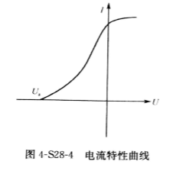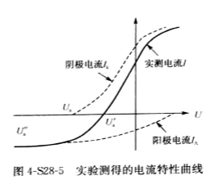

由于电极结构等种种原因，从图中还可以看到，阳极电流饱和缓慢，在加速电位差负到等于U­a时，阳极电流仍未饱和，所以反相电流刚开始饱和时的拐点电位差U’’a也不等于遏止电位差Ua。两者之差视阳极电流的饱和快慢而异。阳极电流饱和越快，两者之差越小。若在负电压增至Ua之前阳极电流已经饱和，则拐点的电位差就是遏止电位差Ua。

总而言之，对于不同的光电管应根据其电流特性曲线的不同采用不同的方法去确定其遏止电位差。例如光电流特性的正向电流上升很快，反相电流很小，则可用光电流特性曲线与暗电流特性曲线交点的电位差U’a近似地当作遏止电位差Ua（交点法）。若特性曲线的反向电流虽然较大，但其饱和得很快，则可用反相电流开始饱和时的拐点电位差U’’a当作遏止电位差Ua­­­（拐点法）。

我们用的光电管正向电流上升很快，反向电流很小，故用交点法来确定遏止电位差。用线性回归法求得上述曲线。

【实验仪器及器材】（应写明仪器型号、规格、精度）

PC-II型普朗克常数测定仪。

仪器主要由光源，介质膜干涉滤光片（装在转盘上）、物镜、光电管以及数字显示式微电流测试仪等组成。光源与接收暗箱二者之间的距离可根据实验需要进行调节，其结构原理图如图所示。

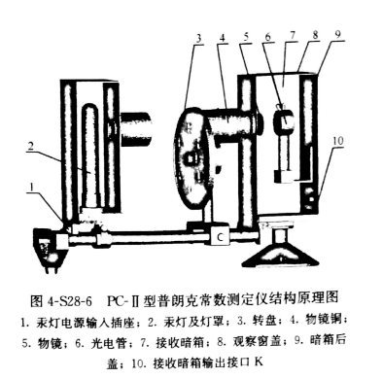

1.光源

采用GCQ-50W仪器高压汞灯，安装在灯座上，并用灯罩遮住。松开灯罩底部的4个螺钉可将灯罩取下，灯罩前侧面上装有固定光栏，汞灯镇流器装在微电流测试仪内。

2.ZD-II型介质膜干涉滤光片

介质膜干涉滤光片的主要指标是半宽度和透过率。五块介质膜干涉滤光片和一块挡光片按顺序安装在转盘上，使用时只要把所需波长干涉滤光片转至接收暗箱的物镜前，就可获得该波长的单色光。

3.物镜

物镜安装在物镜筒内，转动接收暗箱前的物镜筒，可调节物镜与光电管之间的距离，使汞灯清晰地成像在光电管阴极面的中心处。

4.GD-27型光电管

光电管安装在接收暗箱内，松开光电管固定座中间槽内两只螺钉，可调节 光电管上下位置，使该光源像正好落在光电管阴极面中心处。打开接收暗箱顶部观察窗盖，可观察到汞灯在光电管阴极面上的成像情况。

【注意事项】

1）微电流测试仪常用测量范围为10­­-8~10-12（A）档，最好用10-11（A）档。

2）汞灯关闭后不得立即开启，必须等汞灯冷却后再开启，否则会影响其寿命。

3）光源与接收暗箱之间距离，宜取300mm。从光源出光孔射出的光，必须对准接收暗箱，经干涉遮光片、物镜后会聚在光电管阴极面中心位置，不得落在阳极灯丝上，以免影响测试结果。

4）安排实验时，物镜筒的进光孔请勿对准强光源，以减少杂散光干扰。实验结束后应及时用物镜盖盖住进光孔。

5）放置在接收暗箱内的光电管，实验时，先用电吹风微微吹一下光电管表面和接收暗箱内部，使其干燥，冷却后再做实验，可减少漏电流，提高测量精度。

6）仪器不宜在强电场、强磁场、强震动、高温度、带辐射物质的环境下工作。

7）汞灯及光电管外壳及物镜要防止尘埃、油脂污染。

【实验内容】

1. 仪器接线与检验
   1. 用专用电缆将微电流测试仪输入接口与暗箱输出端接口K连接起来；用屏蔽线将接受暗箱加速电压输入端插座A与微电流测试仪加速电压输出端插座连接起来；汞灯电源线与微电流测试仪电源开关，充分预热（一般20min左右）。
   2. 除去物镜盖，将转盘放置在紧靠物镜前，使546.1nm干涉滤光片进入光路（该波长对人眼最敏感，便于调试），测量范围旋钮调到“短路”，打开观察窗盖，调整光源、接收暗箱及物镜位置，使汞灯清晰地成像在光电管阳极圈中央部位的阴极面上，调整好后用转盘上非通关孔档位光路、盖好观察窗盖。
   3. 将测量范围旋钮旋置短路档，调节调零旋钮使电表电流为零，将“测量范围”旋钮转至“满度”，选择“满度”旋钮使电流值100Μa，再重复上述过程一次。旋钮转至所需测量档。
2. 实验测量
   1. 转动电压调节旋钮，使电表显示为-2V，转动“测量范围”，旋钮至10-11（A）档，这时数字表显示出该电压下的暗电流值。按上述方法从-2~0V之间每隔0.2V测量相对应的电压和电流值作用暗电流特性曲线。
   2. 将转盘上波长为577.0nm的滤光片旋入光路中，从0开始转动“加速电压”调节旋钮，按步骤a的方法每隔0.05V记一次相对应的电压和电流值，直到光电流显示值为某个自己选择的数值（比如100）为止，然后作出光电流特性曲线（在特性曲线的转弯处，可每隔0.05V起记一次数据），找出光电流特性曲线与暗电流特性曲线的交点-U’a，即为波长577.0nm时的遏止电压。
   3. 按方法b分别测得577.0、546.1、435.8、404.7、365.0nm的单色光电流特性曲线，并求出各线对应的遏止电压U’a。
   4. 利用上面所得的数据根据直线拟合（线性回归）的方法坐U’a-v图，并求出相关系数γ和普朗克常数h值，与理论值比较求出百分误差。
   5. 改变光源和光电管的距离，可以观察光电流的大小与光强的关系，验证有关光电效应的实验规律。

【数据处理与结果】（画出数据表格、写明物理量和单位，计算结果和不确定度，写出结果表达式。注意作图要用坐标纸）

测得的截止电压与频率之间的关系数据表：

|  |  |  |  |  |  |
| --- | --- | --- | --- | --- | --- |
| λ (nm) | 365.0 | 404.7 | 435.8 | 546.1 | 577.0 |
| υ (×10^14Hz) | 8.22 | 7.41 | 6.88 | 5.49 | 5.19 |
| |Ua| (V) | -1.840 | -1.354 | -1.107 | -0.621 | -0.533 |

通过数据记录得出的截止电压与光电流的关系图：

作出截止电压与频率间的关系图：

【结果讨论与误差分析】

通过对上图的进行线性拟合可以得出Ua = 4-15×υ- 1.6759

由公式：

可以得出 $\frac{h}{e}=4^{-15}$ 又因e=1.6×C 可以的出h为6.4×10-34

其中，百分误差为 $\frac{|h-h0|}{h}×100\%=3.43\%$

【分析讨论题及实验心得】

分析讨论题：

逸出功的求解通过常数项乘以基本电荷量得出。

截止频率的确定是由关系式 $V_{光速}=λ×υ$ 得出。

实验心得：

本实验中应用不同的方法都测出了普朗克常数，但都有一定的实验误差，据分析误差产生原因是：

1、暗电流的影响，暗电流是光电管没有受到光照射时，也会产生电流，它是由于热电子发射、和光电管管壳漏电等原因造成；

2、本底电流的影响，本底电流是由于室内的各种漫反射光线射入光电管所致，它们均使光电流不可能降为零 且随电压的变化而变化。

3、实验者自身的影响：（1）从不同频率的伏安特性曲线读到的“抬头电压”（截止电压），不同人读得的不一样，经过处理后的到U-v曲线也不一样，测出的数值就不一样；（2）调零时，可能会出现误差，及在测量时恐怕也会使原来调零的系统不再准确。